1. **院校荟使用说明**
2. 院校教师账号登录------选择我的课程------添加实验班级-----定义当天开课
3. 院校学生账号登录------选择我的课程------打开实验小节-----开始实验操作体验
4. 院校教师账号登录------选择我的课程------点击数据分析-----体验统计分析功能

**二、注册流程**

第一步 ：百度搜索“实验吧”或<http://www.shiyanbar.com/>

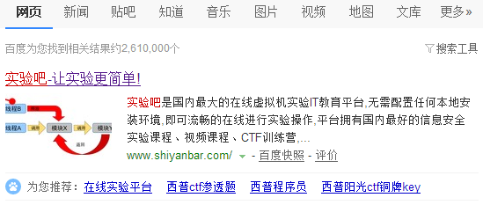

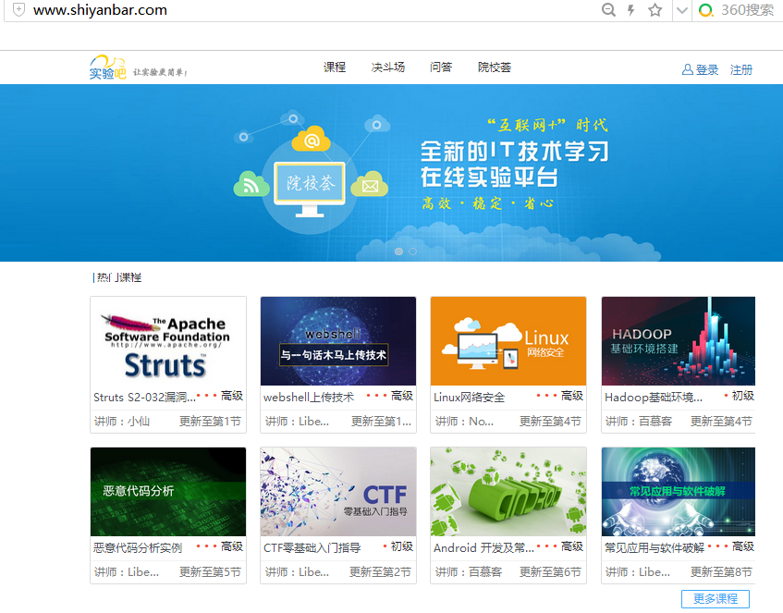

第二步：点击“注册”，输入邮箱、设置密码、输入验证码，点击“完成”

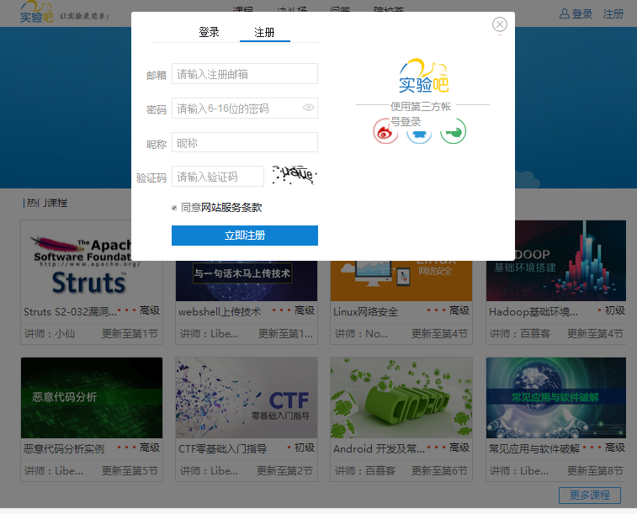

**第三步：邮箱激活，点击“链接”，重新登录**

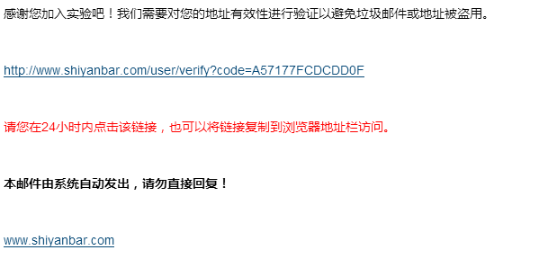

**第四步：实验吧自学、做实验或点击“院校荟”做实验、赛前训练、数据分析。**

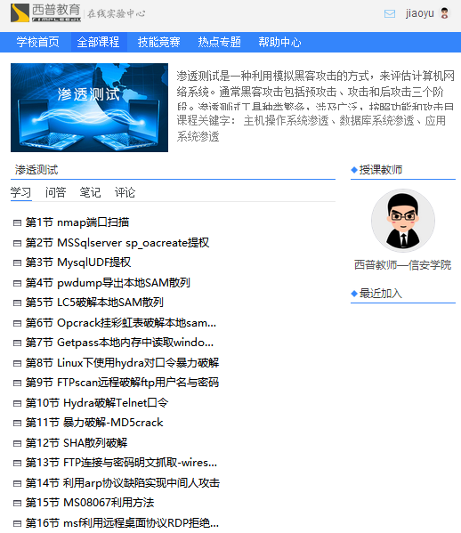

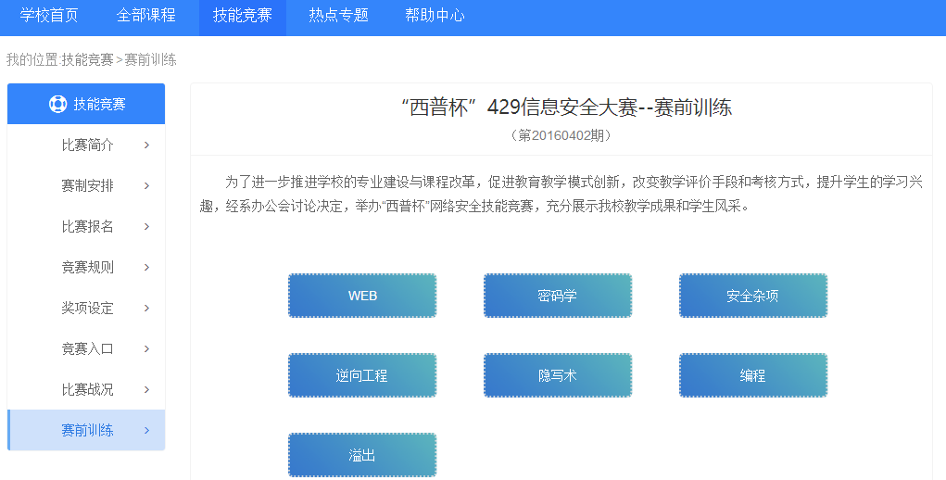

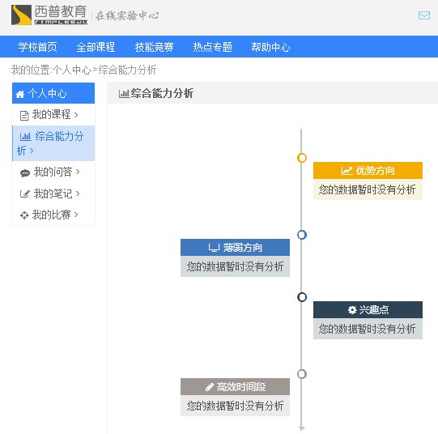

**第五步：注册后的登录界面（举例）**

